Блок: «Встречаем весну»
Тема недели: «Весна пришла!»

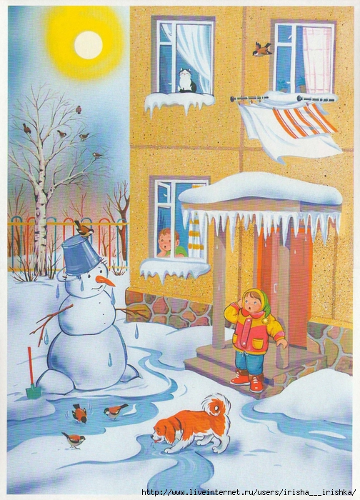
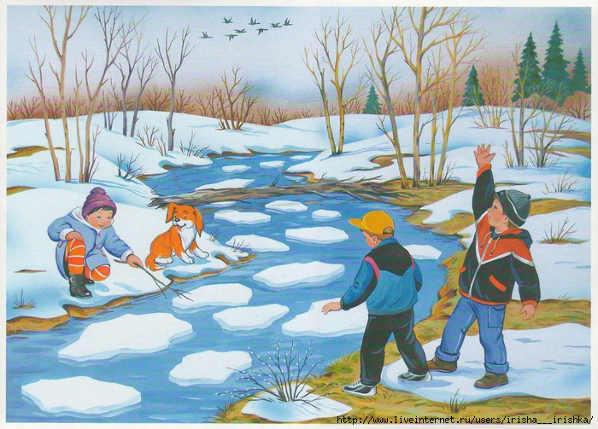
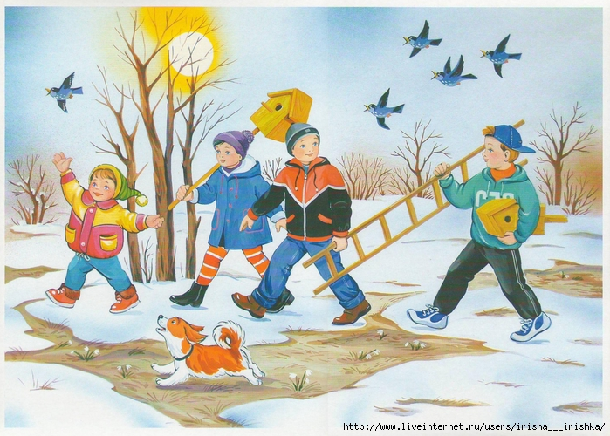
Задачи: Систематизировать представления детей о характерных признаках весны: просыпается природа от зимней спячки, возвращаются птицы, солнце светит ярче, тает снег. Закреплять названия весенних месяцев. Образовывать уменьшительно-ласкательные существительные, существительные множественного числа. Способствовать умению составлять рассказ о весне по схеме. Обогащать словарь по данной теме.
Разработка лексической темы:
  - Довести до участников проекта важность данной темы.
  - Создать необходимые условия: подбор наглядного материала, дидактических игр, литературного материала.
  - Создать мультимедиа по теме: «Пришла весна и все ей рады»

Примерная схема осуществления темы «Весна пришла!»
Разделы программы | Виды детской деятельности
Социально-коммуникативное  развитие | Д/игра: «Скажи ласково», «Скажи чего много», «Какие животные меняют шерсть», «Выбрать первые весенние цветы», «Чей хвост?», «Чей клюв?».  Загадывание загадок о весенних явлениях в природе.  Знакомить с приметой: «Весна - что девушка: не знаешь, когда заплачет, когда засмеется».
Познавательное  развитие | Просмотр презентации «К нам весна шагает» Выставка книг по теме «Весна», «В гости к лесным животным», «Птицы, здравствуйте»
Речевое развитие | Чтение стихотворений: «Где ты, солнышко, проснись!», «Весна» И. Токмаковой, «Весна наступает» И. Никитина, «О чем поют воробушки?» Б. Берестова, Чтение произведений «Весна», «Скворцы» По И. Соколову-Микитову, «Звери весной» Н. Плавильщиков, «Как медведь штаны промочил». Составление рассказа по схеме.
Художественно – эстетическое  развитие | Рисование по мокрому листу: «Весна». Рисование по худ. произведению «Где ты, солнышко, проснись!» Аппликация «Скворцы прилетели» - коллективная работа.
Физическое развитие | Физминутка «К нам весна шагает быстрыми шагами». Пальчиковая гимнастика «Мы с первым пальцем - малышком»
Работа с родителями | Наглядная информация: рекомендации, памятки «Стихи о весне».  Предложить родителям разучить стихи о весне, пословицы поговорки.  Во время прогулки наблюдать за изменениями в природе, сделать зарисовки.
Формы реализации темы:
- коллективная подборка картинок, иллюстраций;
- разучивание физминуток, пальчиковых игр, стихов;
- Викторина по теме: «К нам весна шагает быстрыми шагами»
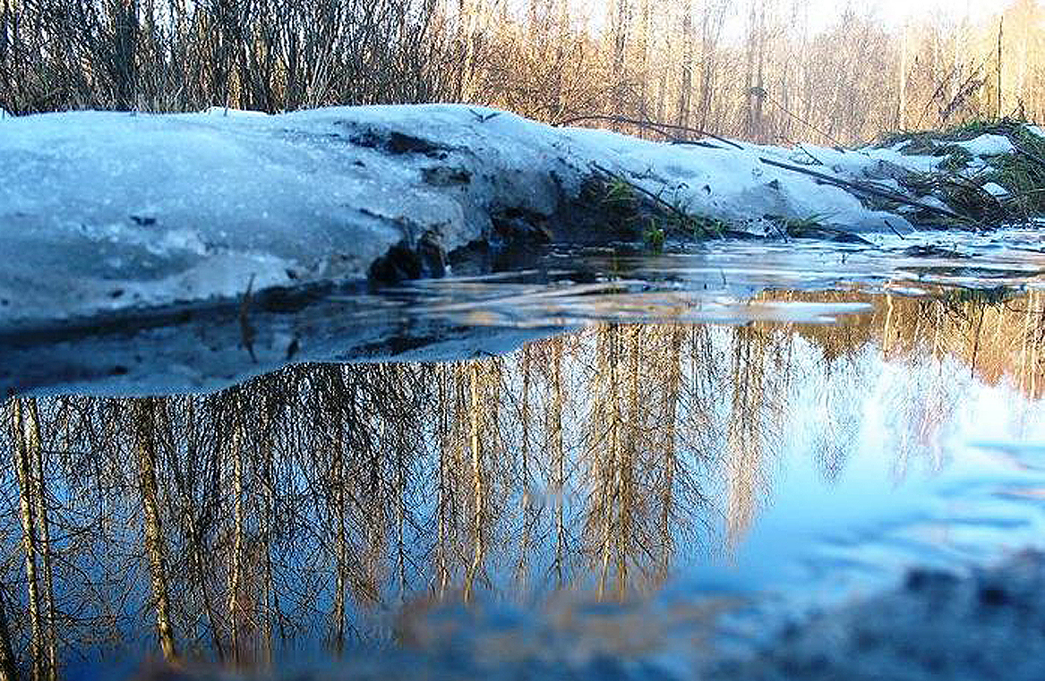
- Презентация диска для рассматривания «Пришла весна и все ей рады»
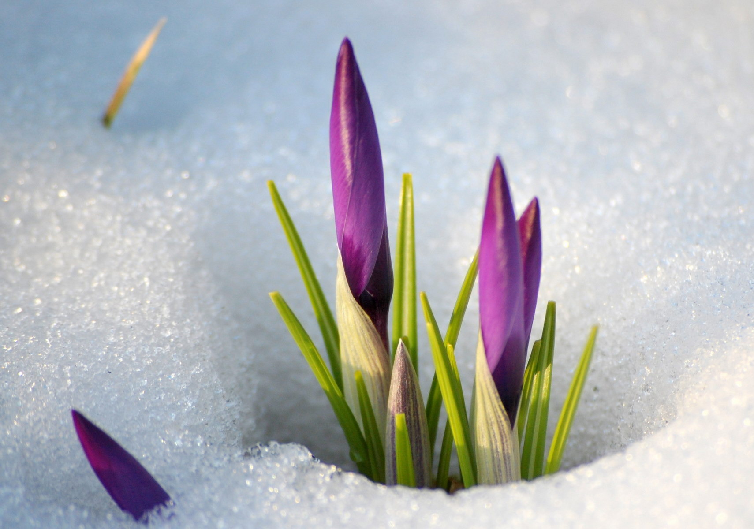
Рекомендации для родителей.

Уважаемые родители!
Мы продолжаем систематизировать знания детей о сезонных изменениях в природе, о временах года. Тема нашей недели - «Весна пришла!».
Напоминанием, что знания детей базируются на их личном опыте. Поэтому рекомендуем вам во время прогулок с детьми обращать их внимание на изменения в природе. Понаблюдайте вместе с детьми за погодой.
Наблюдения за погодой.
- Обратите внимание детей на необходимость находить связь между активностью солнечных лучей и пробуждением жизни в растениях, у насекомых, у птиц.
- Понаблюдайте вместе с ребятами, с какой стороны веранды, крыши образуется больше сосулек, и с какой стороны они быстрее тают. Проанализировать, с какой стороны снег тает быстрее, где образуются первые проталины.
- Понаблюдайте за тем, насколько длиннее стал день. Это объясняется тем, что на Землю теперь попадает гораздо больше солнечных лучей, чем зимой.
- Более теплая погода в весеннее время связана с той же причиной. Земля так повернута к Солнцу, что на нее падает больше солнечных лучей, значит и тепла она весной получает гораздо больше, чем зимой.
- Детям очень интересны народные приметы. Они любят наблюдать и проверять, действительно ли они исполняются, можно ли по ним предсказывать погоду, насколько они точны.
Наблюдая за весенними изменениями в природе, обсудите с детьми значение народных пословиц и поговорок:
- Зима снегом богата, а весна - водой.
- Весна отмыкает ключи и воды.
- Вода на лугу - сено в стогу.
- Не пугай, зима - весна придет.
- Весною сверху печет, а снизу морозит.
- Осень прикажет, а весна придет - свое скажет.
- Весна и осень - на дню погод восемь.

Выучите с ребёнком стихотворение. Следите за тем, чтобы он правильно произносил все звуки, говорил чётко и выразительно.
К нам весна шагает Чёрные проталины
Быстрыми шагами, На полях видны.
И сугробы тают Видно очень тёплые
Под её ногами. Ноги у весны.
И. Токмакова

Прочитайте и обсудите с ребёнком сказку «Снегурочка».

Подготовьте с ребёнком ответы на вопросы:
-Какое время года наступило? Что изменилось в природе?

Рассмотрите с ребёнком картинки с изображением ранней весны

Выучите с ребёнком приметы ранней весны.
Приметы весны:
1). Солнышко ярко светит и начинает пригревать.
2). Тает снег, бегут ручьи, появляются проталинки.
3). На крышах появились сосульки.
4). Дни становятся длиннее, а ночи – короче.
5). Весело зачирикали воробьи, скоро прилетят первые перелётные птицы.
6). Люди сняли тёплую зимнюю одежду.

Упражнение «Назови какое( какая)»
Солнышко (какое?)- яркое, весеннее, теплое, ласковое, блестящее, большое…
травка (какая?) — молодая, зеленая, первая, нежная, душистая, долгожданная

Поиск соответствующего понятия, выраженного глаголом, «Что делает? Что делают?»
Трава (что делает?) — пробивается, зеленеет, растет, сохнет, вянет, желтеет, радует ... ;
Также подобрать слова - действия к словам: солнце, сосульки, ручей, почки, листья, птицы, деревья

Образование существительных с уменьшительно-ласкательным суффиксом «Назови ласково»
Лужа — лужица, ручей — ручеек, льдина — льдинка, гнездо, почка, лист, трава. солнце, луч, пень, огород, облако, дерево…

Образование существительных множественного числа в родительном падеже «Один — много»
Месяц — много месяцев, лужа — много луж,
Ручей, льдина, птица, гнездо, почка, листья, трава, подснежник, поле, сад, грядка, луч, сосулька, дерево

